**杭州市翠苑第一小学退休教师党支部“学访谈、谈体会”主题党日活动小结**

为学习贯彻习近平新时代中国特色社会主义思想，充分发挥离退休干部的独特优势，深入挖掘蕴藏在老干部身上的“精神富矿”，根据西湖区教育局党委通知要求，翠苑一小退休干部党支部于10月8日开展了“学访谈、谈体会”主题党日活动，取得了良好成效。现将活动小结如下。

**一、支部基本情况**

翠苑一小退休支部共有党员七人，其中王淑彩、王衣一、王雅川、沈丽娟等四人参加了线下活动，其余三人由于身体原因虽未能到达现场，但都能在线上积极参加学习和交流。

附：党员名册、党员近期生活照

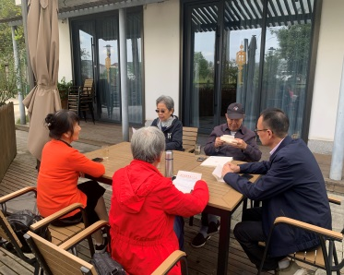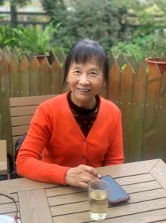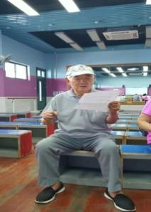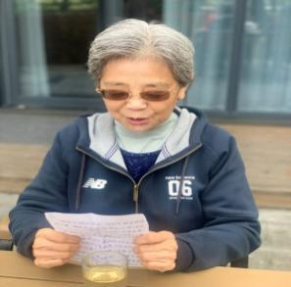

10.18学习交流 王淑彩 王衣一 王雅川

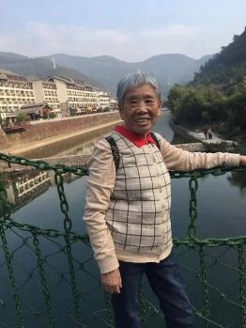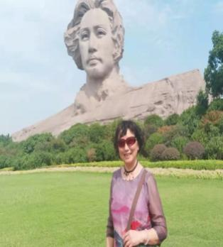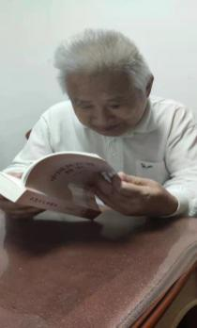

沈丽娟 冯瑞华 单颂坚 韦珠兰

**二、活动特色做法**

**1.常态活动与专题活动相结合。**在近两年时间里，翠苑一小退休支部围绕《习近平在浙江》访谈实录，开展了一系列主题党日活动：有走习近平走过的路，参观翠苑一区党史教育基地活动；有观看党史教育片，结合学校发展史谈感受活动；有重温入党誓词，学唱红色经典歌曲活动……由于之前的系列学习，因而在本次主题党日活动时，老党员们已经有了很深刻的感悟了。

**2.个人自学与集中学习相结合。**接到上级文件后，我校退休支部根据通知要求制定了周密的活动计划，同时下载好访谈实录中的代表性篇目，发放到党员手中，让老党员们有充分的时间自学，所以在集中学习交流时，老党员们已经有了很充足的准备了。

**3.线上交流与线下交流相结合。**在主题党日活动时，到会党员都能联系实际，发表自己的感受，其他与会同志不时地补充自己的意见，而因身体原因不能到场的老党员们则通过微信群，或者用文字，或者用图片，或者用视频，交流了自己的感言，因此可以说，本次“学访谈，谈体会”活动，我校退休支部党员是全体参与的。

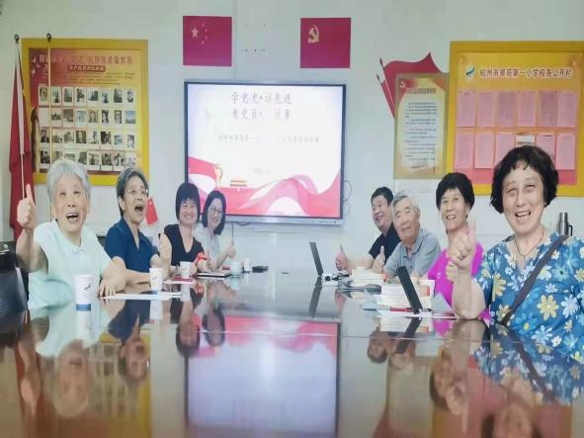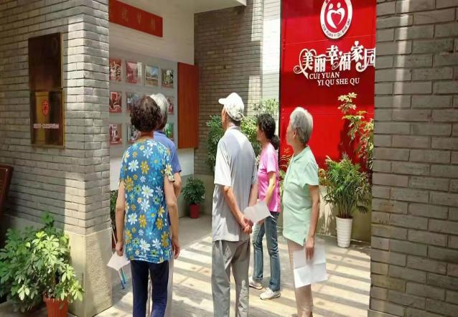

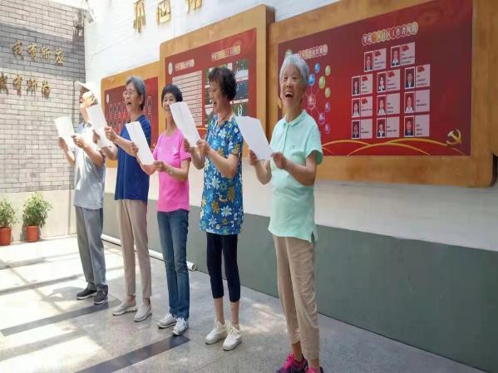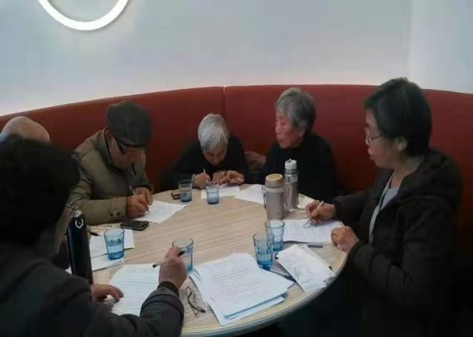

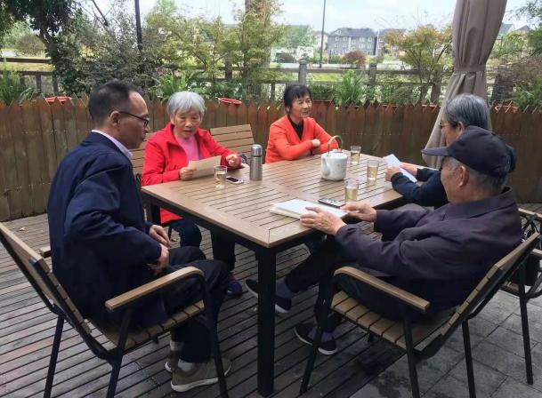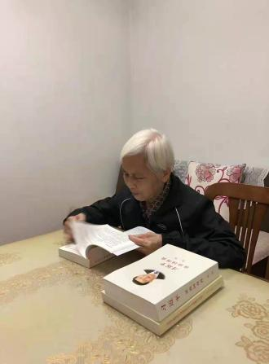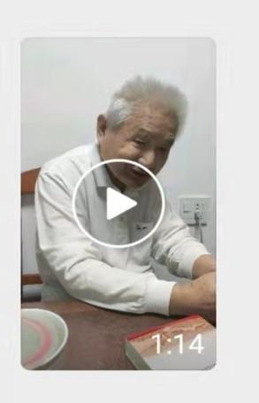

**三、精彩感言摘录**

王淑彩：习近平书记到浙江后，先是俯下身子扎实开展调研，基于对浙江省情的了解，提出了“干在实处、走在前列”的新的工作坐标，提出了八八战略。西湖区教育局和翠苑一小在习主席战略思想的指引下，教育教学工作快速发展，取得了丰硕的成果。工作中，充分发挥老同志的作用，并十分关心他们的生活。各校每年春节都登门看望生病或生活困难的退休老师。今年＂七一＂，翠苑一小党支部组织在职党员分组看望每一位退休党员，送去党的关心和温暖并虚心听取退休党员对学校发展的建议。

冯瑞华：习近平同志在2002年到浙江任职后，在他的亲自领导和部署下，对浙江的发展做出了全面的顶层设计。习近平同志经常下基层调研，又平易近人。在“八八战略”里面，习近平同志的创新、协调、绿色、开放、共享的发展理念，体现了“总是以人民为中心”的发展思想。当年，他来到浙江安吉调研，提出了“绿水青山就是金山银山”的理论，之后，农村的面貌焕然一新，美丽乡村不断涌现，到处山清水秀，空气清新，清洁宽阔的公路、葱葱茏茏的绿化带、美丽整齐的民房随处可见。还有文化大礼堂的建设，丰富了老百姓的精神文化生活。“以人民为中心”的理念真正落到了实处，老百姓的幸福感得到了大幅度提升。

韦珠兰：习近平总书记在浙江工作时期提出的“八八战略”对浙江的发展做出了全面规划和顶层设计，为浙江转型发展和长远发展奠定了坚实基础也形成为习近平新时代中国特色社会主义思想形成的重要理念和实践准备。2004年浙江省委、省政府在全国率先出台《关于建立健全为民办实事长效机制的若干意见》代表了群众最直接的呼声，代表了群众最现实的利益。推进“千村示范、万村整治”的千万工程提出“绿水青山就是金山银山”的“两山”理念，成为浙江农村工作的重要转折点乃至成为全国建设“美丽乡村”的重要思想和实践基础。

总之，本次主题党日活动，我校退休教师党支部能够围绕指定的学习主题，采取灵活的学习形式，结合自身的生活经历，谈感受、谈变化、谈认识，进一步增强了“四个意识”，坚定了“四个自信”，做到了“两个维护”。

杭州市翠苑第一小学党总支

2021.10.19